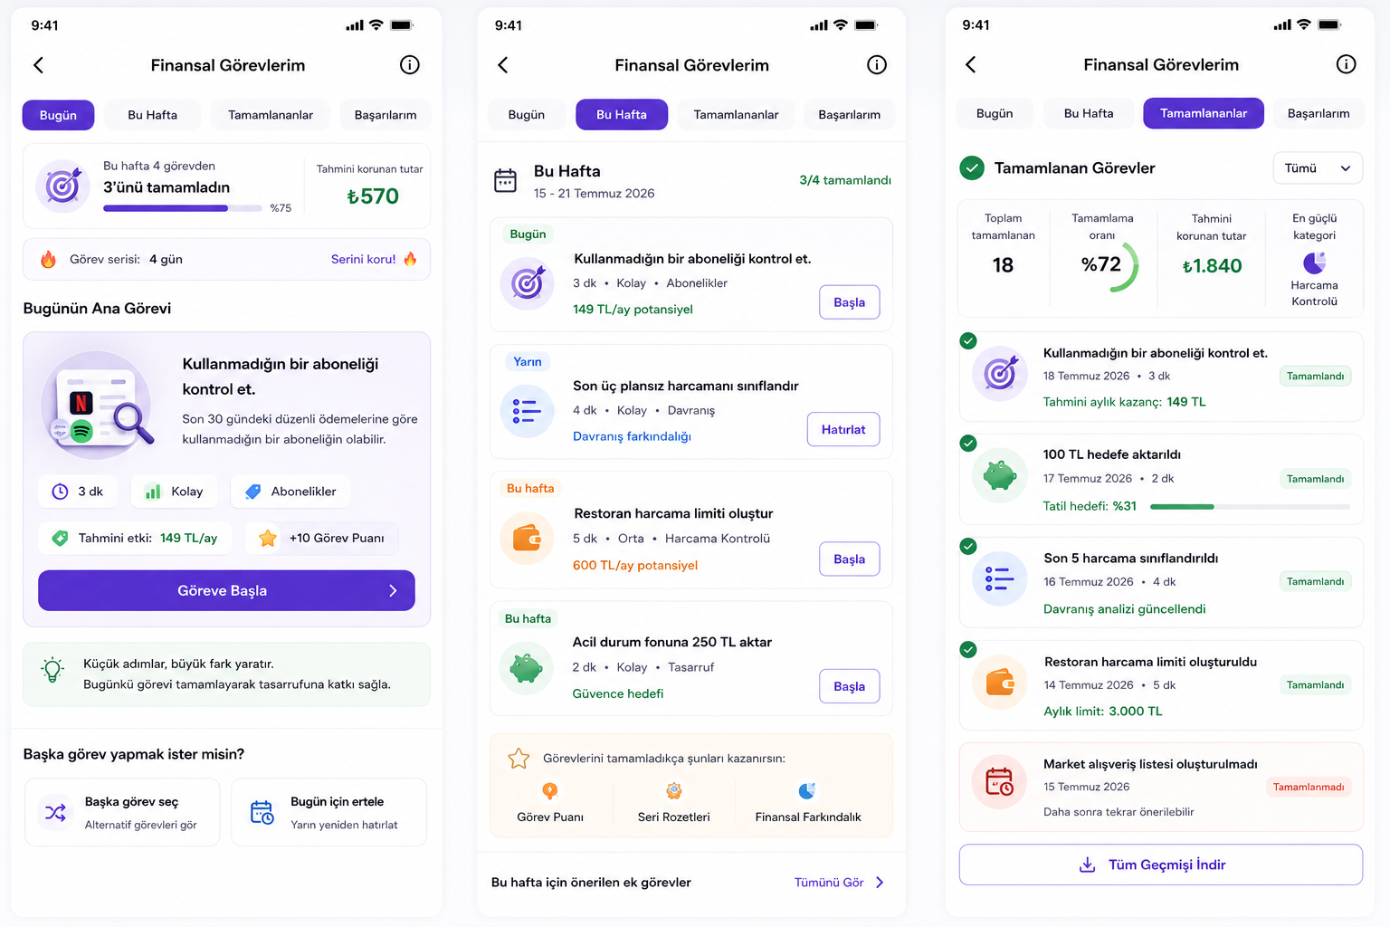

Bugünün Finansal Görevi — Nihai Yapı
Bu alanın amacı kullanıcıya genel tavsiye vermek değil, o gün tamamlayabileceği tek ve ölçülebilir bir finansal aksiyon vermek olmalı.
Ana soru:
Bugün finansal durumumu iyileştirmek için ne yapabilirim?

1. Ana sayfadaki görev kartı
Ana sayfada görev kısa görünmeli:
Bugünün Finansal Görevi
Kullanmadığın bir aboneliği kontrol et.
Alt bilgi:
- Tahmini süre: 3 dk
- Kategori: Harcama Kontrolü
- Kazanım: Aylık 299 TL’ye kadar
Buton:
Görevi Aç
Burada “+2 Finansal Sağlık Puanı” yazılmamalı. Çünkü görev tamamlamak tek başına sağlık skorunu yükseltmez.
Bunun yerine:
- +10 görev puanı
- seri devam ediyor
- rozet ilerlemesi
gibi oyunlaştırma ödülleri verilebilir.

2. Görev detay ekranı
Başlık:

Bugünün Görevi

Kullanmadığın bir aboneliği kontrol et
Kısa açıklama:
Son 30 gündeki düzenli ödemelerine göre uzun süredir kullanılmayan bir aboneliğin olabilir.
Görev bilgileri:
Süre 3 dakika
Zorluk Kolay
Kategori Abonelikler
Tahmini etki 299 TL / ay

3. Neden bu görev verildi?
Bu bölüm çok önemli.
Son 30 gündeki işlemlerinde Netflix, Spotify ve Exxen ödemeleri görüldü. Exxen için son kullanım bilgisi bulunmuyor.
Kullanıcı banka verisi bağlı değilse:
Son üç ayda aynı abonelik için düzenli ödeme girdiğin görüldü.
Yani görev mutlaka kullanıcı verisine dayanmalı.

4. Görevin adımları

1. Aboneliklerini kontrol et
Gösterilecek liste:
- Spotify — 99 TL
- Netflix — 229 TL
- Exxen — 149 TL

2. Kullanmadığını seç
Kullanıcı işaretler:
☐ Spotify
☐ Netflix
☑ Exxen

3. Kararını belirt
- İptal ettim
- Daha sonra kontrol edeceğim
- Kullanıyorum
- Bu ödeme bana ait değil

4. Sonucu kaydet
Buton:
Görevi Tamamla

5. Görev tamamlanınca
Tamamlama ekranı:

Harika, görevi tamamladın
Exxen aboneliğini iptal ettiğini kaydettik.
Sonuç:
Aylık potansiyel kazanç 149 TL
Yıllık potansiyel kazanç 1.788 TL
Oyunlaştırma:
- +10 görev puanı
- 3 günlük seri
- “Abonelik Avcısı” rozetinde %40 ilerleme
Butonlar:
- Kazancı hedefime aktar
- Ana sayfaya dön

6. Görev türleri
Görevler kategorilere ayrılmalı.

Harcama kontrolü
- Bir aboneliğini kontrol et
- Son üç plansız harcamanı incele
- Bugün harcama yapmadan önce 10 dakika bekle
- Market listesi oluştur
- Bir kategorine limit koy

Tasarruf
- 50 TL’yi hedef hesabına aktar
- Bu hafta bir kahve harcamasını azalt
- Ana hesabında bekleyen tutarı hedefe yönlendir
- Günlük tasarruf hedefi belirle

Borç yönetimi
- Bir borcunun güncel faiz oranını gir
- Son ödeme tarihini kontrol et
- Ek ödeme senaryosunu incele
- KMH kullanımını kontrol et

Finansal farkındalık
- Son beş harcamanı ihtiyaç/istek olarak sınıflandır
- Bir harcamanın duygusal nedenini seç
- Bu ay seni en çok neyin harcattığını incele
- Finansal karakter analizini tamamla

Hedefler
- Aktif hedefine para ekle
- Hedef tarihini güncelle
- Hedef için aylık katkı belirle
- Birikim hedefinin gerçekleşme hızını kontrol et

Güvenlik ve düzen
- Acil durum fonu hedefi oluştur
- Finansal belgelerini kontrol et
- Bir düzenli ödeme hatırlatıcısı kur
- Kullanmadığın bir hesabı kapatma listesine ekle

7. Görev seçme algoritması
Görevler rastgele verilmemeli.
Öncelik sırası:
- Yüksek finansal risk
- Yaklaşan ödeme veya limit aşımı
- Belirgin davranış kalıbı
- Tasarruf fırsatı
- Eksik veri tamamlama
- Eğitim ve farkındalık
Örnek:
Restoran limiti %90 dolu
↓
Bugünkü görev:
Bu ay restoran harcamalarını kontrol et
Acil durum fonu 0,5 ay
↓
Bugünkü görev:
Bu hafta 250 TL acil durum fonuna aktar
Davranış verisi yetersiz
↓
Bugünkü görev:
Son 3 harcamanı ihtiyaç/istek olarak sınıflandır

8. Aynı görev tekrar etmemeli
Görev motorunda şu kurallar olmalı:
- Aynı görev 14 gün içinde tekrar verilmemeli
- Kullanıcının sürekli reddettiği görevler azaltılmalı
- Tamamlanan görevlerin zorluk seviyesi kademeli artmalı
- Gerçekleşmeyen öneriler tekrar verilmeden önce sebep sorulmalı
Örneğin:
Bu görevi neden tamamlamadın?
- Zamanım olmadı
- Bana uygun değildi
- Yapmak istemedim
- Zaten yaptım
Bu bilgiler sonraki görevleri kişiselleştirir.

9. Görev zorluk seviyeleri

Mikro görev
1–3 dakika
Son üç harcamanı sınıflandır.

Kısa görev
5–10 dakika
Aboneliklerini kontrol et.

Planlama görevi
10–20 dakika
Restoran bütçesi oluştur.

Davranış deneyi
3–7 gün
Akşam harcamalarını 20 dakika ertele.
Ana sayfada çoğunlukla mikro veya kısa görev gösterilmeli.

10. Görev sonuçları nasıl ölçülür?
Görev tamamlandı işaretlemek yeterli değildir.
Sistem mümkünse sonucu doğrulamalı.

Örnek: Restoran limiti görevi
- Görev: Restoran limiti oluştur
- Kontrol: Limit gerçekten oluşturuldu mu?
- Sonuç: Sonraki 30 günde limit aşıldı mı?

Örnek: Plansız harcamayı azalt
- Önceki oran: %23
- Görev sonrası oran: %17
- Gerçek etki: -6 puan

Örnek: Abonelik iptali
- Kullanıcı “iptal ettim” dedi
- Sonraki ay ödeme tekrar geldi mi?
- Gelmediyse gerçek tasarruf kaydedilir

11. Sağlık skoruyla ilişkisi
Görev tamamlanınca sağlık skoru otomatik yükselmemeli.
Doğru akış:
Görev tamamlandı
↓
Davranış değişikliği izlendi
↓
Finansal veri iyileşti
↓
Sağlık skoru güncellendi
Örnek:
Restoran limiti oluşturduğun için görev puanı kazandın.
Bir ay sonra:
Restoran giderin %18 azaldığı için harcama disiplini skorun yükseldi.

12. Görev geçmişi ekranı
Kullanıcı geçmişini görebilmeli.
Bu hafta
✓ Abonelik kontrolü
✓ 100 TL hedefe aktar
✗ Restoran limiti oluştur
✓ Harcamaları sınıflandır
Özet:
- Tamamlanan görev: 12
- Tamamlama oranı: %75
- Korunan tahmini tutar: ₺1.240
- En güçlü alan: Harcama kontrolü

13. Seri sistemi
Seri kullanıcıyı motive eder fakat baskı yaratmamalı.
4 günlük finansal farkındalık serisi
Bir gün kaçırınca tamamen sıfırlamak yerine:
Bu hafta 5 gün görev tamamladın.
şeklinde haftalık başarı sistemi daha sağlıklı olur.

14. Ana sayfadaki görünüm
360dp × 640dp için kart:
Bugünün Finansal Görevi

Kullanmadığın bir aboneliği kontrol et.

3 dk · Aylık 299 TL’ye kadar

[Görevi Aç]
Kart yüksekliği yaklaşık 88–104dp olmalı.
Ana sayfada:
- uzun açıklama,
- dört farklı buton,
- detaylı görev adımları
gösterilmemeli.

15. Gerekli ekranlar
Bu modül için dört ekran yeterli:
- Ana sayfa görev kartı
- Görev detay ekranı
- Tamamlama ve sonuç ekranı
- Görev geçmişi ve seri ekranı
Temel prensip:
Tek görev, net gerekçe, küçük aksiyon, ölçülebilir sonuç.

Buradaki görev listesi sabit bir yapılacaklar listesi gibi değil, kullanıcının verisine göre seçilen kişisel görev havuzu şeklinde olmalı.
Ana mantık:
Her kullanıcıya her gün yalnızca 1 ana görev verilir.
Görev listesi ise “Bugün, Bu Hafta, Tamamlananlar” şeklinde ayrı ekranda tutulur.

Görevler ekranı
Üst bölüm:
Finansal Görevlerim
Sekmeler:
- Bugün
- Bu Hafta
- Tamamlananlar
Üst özet:
Bu hafta 4 görevden 3’ünü tamamladın
Tahmini korunan tutar: ₺570
Görev serisi: 4 gün

1. Bugün sekmesi
Burada yalnızca tek ana görev gösterilmeli.
Örnek:

Bugünün Ana Görevi
Kullanmadığın bir aboneliği kontrol et
- Süre: 3 dakika
- Zorluk: Kolay
- Kategori: Abonelik
- Tahmini etki: 149 TL/ay
- Görev puanı: +10
Buton:
Göreve Başla
Altında en fazla iki alternatif:
Başka görev seç
Bugün için ertele
Kullanıcıya aynı gün beş görev vermemeliyiz. Baskı hissi yaratır.

2. Bu Hafta sekmesi
Haftalık görev listesi kategori bazlı olur.

Örnek haftalık görevler

Bugün
Aboneliklerini kontrol et
3 dk · Kolay · 149 TL/ay potansiyel

Yarın
Son üç plansız harcamanı sınıflandır
4 dk · Kolay · Davranış farkındalığı

Bu hafta
Restoran harcama limiti oluştur
5 dk · Orta · Tahmini 600 TL/ay

Bu hafta
Acil durum fonuna 250 TL aktar
2 dk · Kolay · Güvence hedefi
Her görev kartında:
- Görev adı
- Kategori ikonu
- Tahmini süre
- Zorluk
- Tahmini etki
- Durum
- Başlat butonu
bulunmalı.

3. Tamamlananlar sekmesi
Görev geçmişi:
✓ Abonelik kontrolü
18 Temmuz
Tahmini aylık kazanç: ₺149

✓ 100 TL hedefe aktarıldı
17 Temmuz
Tatil hedefi: %31

✓ Son 5 harcama sınıflandırıldı
16 Temmuz
Davranış analizi güncellendi

✕ Restoran limiti oluşturulmadı
15 Temmuz
Daha sonra tekrar önerilebilir
Üst özet:
- Toplam tamamlanan: 18
- Tamamlama oranı: %72
- Tahmini korunan tutar: ₺1.840
- En güçlü kategori: Harcama kontrolü

Görev kategorileri
Görev listesi altı ana gruptan oluşmalı.

1. Harcama kontrolü
- Bir aboneliğini kontrol et
- Son üç plansız harcamanı incele
- Market alışveriş listesi oluştur
- Bir kategori limiti belirle
- Son bir haftanın en yüksek harcamasını değerlendir
- Bu akşam alışveriş uygulamalarına girmeme hedefi koy
- Harcama bildirimlerini kontrol et
- Kullanmadığın üyelikleri işaretle

2. Tasarruf
- 50 TL hedef hesabına aktar
- Bir günlük küçük tasarruf seç
- Ana hesapta bekleyen tutarı hedefe yönlendir
- Tasarruf oranı hedefi oluştur
- Bu haftaki bir harcamayı azalt
- Kalan bakiyenin bir kısmını ayır
- Otomatik birikim tutarı belirle
- Birikim hedefini güncelle

3. Borç yönetimi
- Bir borcun güncel faiz oranını ekle
- Kredi kartı son ödeme tarihini kontrol et
- KMH kullanımını incele
- Ek ödeme senaryosunu hesapla
- Borçlarını maliyet sırasına göre görüntüle
- Asgari ödeme yerine alternatif senaryo incele
- Bir borç hedefi oluştur
- Borç kapanış tahminini güncelle

4. Finansal davranış
- Son üç harcamanı ihtiyaç/istek olarak sınıflandır
- Bir harcamanın duygusal tetikleyicisini seç
- Bugün harcamadan önce 10 dakika bekle
- Akşam harcaması deneyi başlat
- Kendini ödüllendirme harcamalarını incele
- Stresli günlerdeki harcamalarını karşılaştır
- Harcama sonrası memnuniyet belirt
- Bu hafta seni en çok neyin harcattığını seç

5. Hedefler
- Aktif hedefine para ekle
- Hedef tarihini güncelle
- Aylık katkı tutarı belirle
- Hedef ilerleme hızını kontrol et
- Yeni bir acil durum hedefi oluştur
- Hedef için otomatik aktarım planla
- Geciken hedefi yeniden düzenle
- Öncelikli hedefini seç

6. Finansal düzen
- Düzenli ödemelerini kontrol et
- Yaklaşan faturayı işaretle
- Hesaplarını güncelle
- Eksik gelir bilgisini ekle
- Tekrarlayan işlemi tanımla
- Harcama kategorilerini düzenle
- Veri dışa aktarma ayarını kontrol et
- Bildirim tercihlerini güncelle

Görev kartında bulunacak alanlar
Her görev veritabanında şu alanlarla tutulmalı:
Görev adı
Kısa açıklama
Kategori
Alt kategori
Zorluk
Tahmini süre
Tahmini finansal etki
Görev puanı
Tetiklenme kuralı
Tekrar süresi
Doğrulama yöntemi
Premium / ücretsiz
Durum
Örnek:
{
"title": "Restoran limiti oluştur",
"category": "Harcama kontrolü",
"difficulty": "Orta",
"duration_minutes": 5,
"estimated_monthly_impact": 600,
"trigger": "restaurant_spending_increase_over_20_percent",
"cooldown_days": 30,
"verification": "category_limit_created",
"reward_points": 15
}

Görev nasıl seçilecek?
Sistem önce kullanıcının durumunu analiz eder.
Öncelik sırası:
- Yaklaşan finansal risk
- Limit aşımı veya ödeme tarihi
- Belirgin tasarruf fırsatı
- Davranışsal sorun
- Hedef gecikmesi
- Eksik veri
- Genel farkındalık
Örnek:
Restoran harcaması geçen aya göre %27 arttı
+
Restoran limiti yok
↓
Görev:
Bu ay için restoran limiti oluştur
Başka örnek:
Acil durum fonu yalnızca 0,5 aylık gideri karşılıyor
↓
Görev:
Bu hafta 250 TL acil durum fonuna aktar

Görev durumları
Her görev şu statülerden birinde olmalı:
- Yeni
- Başlandı
- Tamamlandı
- Ertelendi
- Uygun değil
- Başarısız
- Sonuç bekleniyor
- Doğrulandı
Örneğin abonelik iptalinde:
Kullanıcı “iptal ettim” dedi
↓
Durum: Sonuç bekleniyor
↓
Sonraki ay ödeme gelmedi
↓
Durum: Doğrulandı

Önemli tasarım kararı
Görev listesini ana sayfaya yığmayalım.
Ana sayfada:
- yalnızca bugünün görevi,
- kısa süre,
- tahmini etki,
- “Görevi Aç”
bulunsun.
Tüm görevler ayrı Finansal Görevlerim ekranında gösterilsin.

Nihai yapı
Finansal Görevlerim
├── Bugün
├── Bu Hafta
├── Tamamlananlar
└── Başarılarım
En doğru görev deneyimi:
Kullanıcıya çok görev vermek değil, o gün için en doğru tek görevi seçmek.


